Организация социально-значимой творческой деятельности.
Ермакова Оксана Григорьевна, педагог дополнительного образования, преподаватель Изостудии и технического творчества
Центр дополнительного образования детей,
ЗАТО г. Заозерск Мурманской области

Здравствуйте. Меня зовут Ермакова Оксана Григорьевна
Я работаю педагогом дополнительного образования в Центре дополнительного образования детей ЗАТО г. Заозерск Мурманской области. Я почти 20 лет преподаю в Изостудии, а последние четыре года веду еще и занятия в детских объединениях технической направленности. Главная цель моей педагогической деятельности заключается в формировании всесторонне развитой, гармоничной личности, без которой невозможно себе представить наши завтрашние успехи, способствовать не только интеллектуальному, но личностному развитию и росту детей.
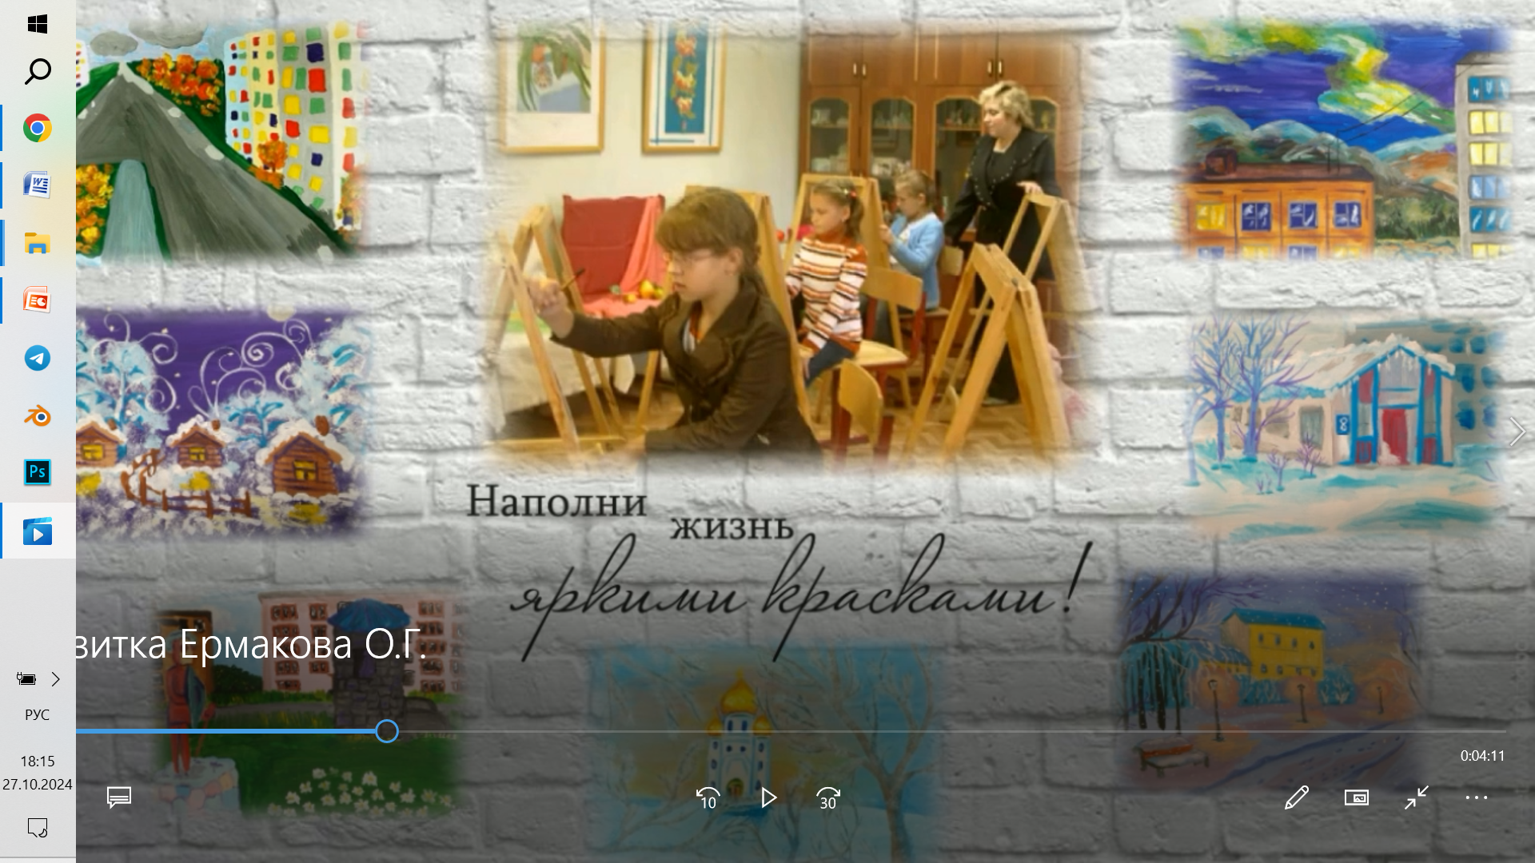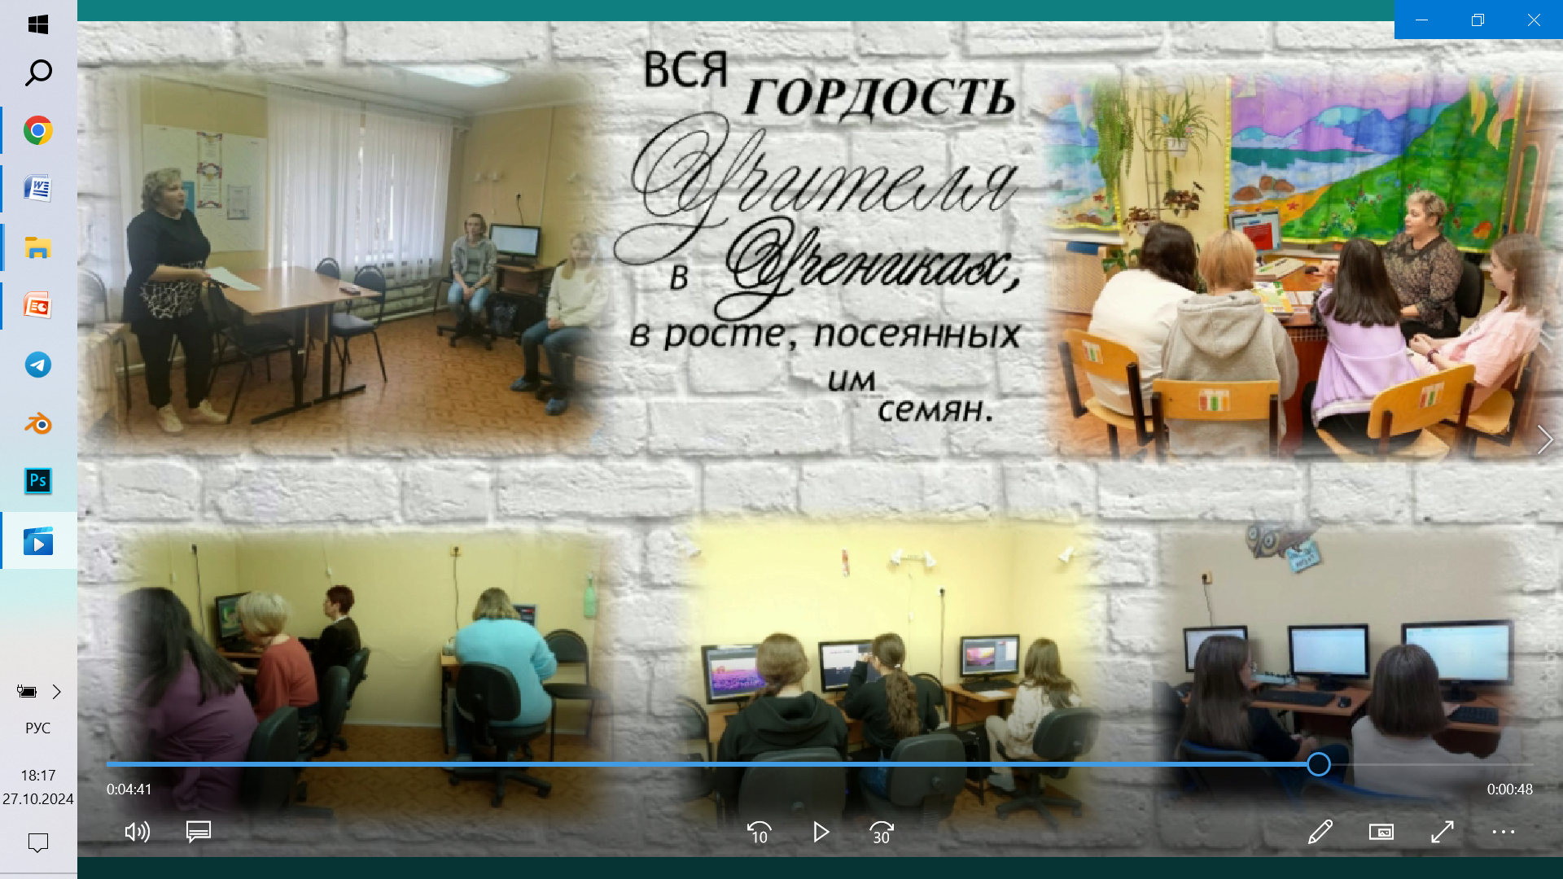
http://zaozerskcdod.eduou.ru/index.  php/detskie-obedineniya/4019-  izostudiya-qsevernaya-lazurq | http://zaozerskcdod.eduou.ru/index.php/detskie-obedineniya/4612-kompyuternaya-gramotnost

Сегодня, в век компьютеризации мы часто не замечаем, что происходит рядом с нами, в нашем городе, на нашей улице, в нашем доме. Часто мы остаемся равнодушными к чужому горю и стараемся избегать ситуаций, где важно проявить заботу, активно действовать и нести ответственность.
Неслучайно стандарты нового поколения акцентируют внимание на «формировании у обучающихся активной деятельностной позиции», а один из видов деятельности – социально значимая.
Социально значимая деятельность важна как для отдельной личности, так и для общества в целом, так как она обеспечивает:
- привлечение внимания обучающихся к актуальным социальным проблемам;
- включение обучающихся в реальную практическую деятельность по разрешению этих проблем;
- формирование социальных компетенций.
Социально-значимая деятельность является одним из приоритетных направлений воспитательной работы в нашем учреждении дополнительного образования и реализуется она посредством следующих задач – развитие личности средствами разнообразных форм культурного досуга, приобщения к культурным ценностям, включение обучающихся в посильную для них заботу о малой родине, людях, с которыми они постоянно взаимодействуют.
Социально значимая деятельность, в которую включаются обучающиеся, становится эффективным средством развития личности.
Участие в малых по масштабам делах формирует навык размышления о способах обеспечения экономического, социокультурного развития своего региона, страны.
Социально значимая деятельность обеспечивает формирование у обучающихся устойчивых ориентаций и установок на патриотизм, гражданственность,
укрепление семейных связей, заботу о своем здоровье и окружающих людей, вырабатывает личную ответственность за настоящее и будущее страны, общества.
В рамках работы детских объединений, которыми я руковожу, уже не первый год реализуются творческие проекты, направленные на добровольное посильное участие детей в улучшении, совершенствовании общественных отношений, преобразовании ситуации, складывающейся в окружающем их социуме.
Изостудия сегодня – это не только развитие художественных способностей обучающихся, но воспитание личности на основе общечеловеческих ценностей.
Художественно-творческая изобразительная деятельность обладает широкими возможностями для целостного развития личности, отражающей отношение человека к миру, нахождение в нем своего места. Кроме того она рассматривается как педагогический потенциал как способ духовного развития человека, воспитания гуманности в подрастающем поколении.
Я, как педагог, постоянно ищу такие формы работы, которые расширяют поле влюченности детей в социальное творчество.
Социально значимая деятельность способствует формированию тех качеств, которые требуются для включения в совместную трудовую деятельность по решению проблем родного края, Отечества в целом, реализации творческого потенциала в сотворчестве с другими людьми. Становясь взрослее, обучающиеся приобретают новые знания, умения, позволяющие полнее проявить свою гражданственность, патриотизм в социально значимой деятельности.
Одно из значимых направлений в социальном творчестве наших детский объединений является пропаганда общечеловеческих ценностей нашей страны.
Основываясь на знаменательных датах истории, обучающиеся создают плакаты, тематические стенгазеты. Многие проекты обучающиеся Изостудии и технической направленности создают совместными усилиями. Обучающиеся д/о «Компьютерная грамотность» используют творческие работы юных художников для своих проектов.  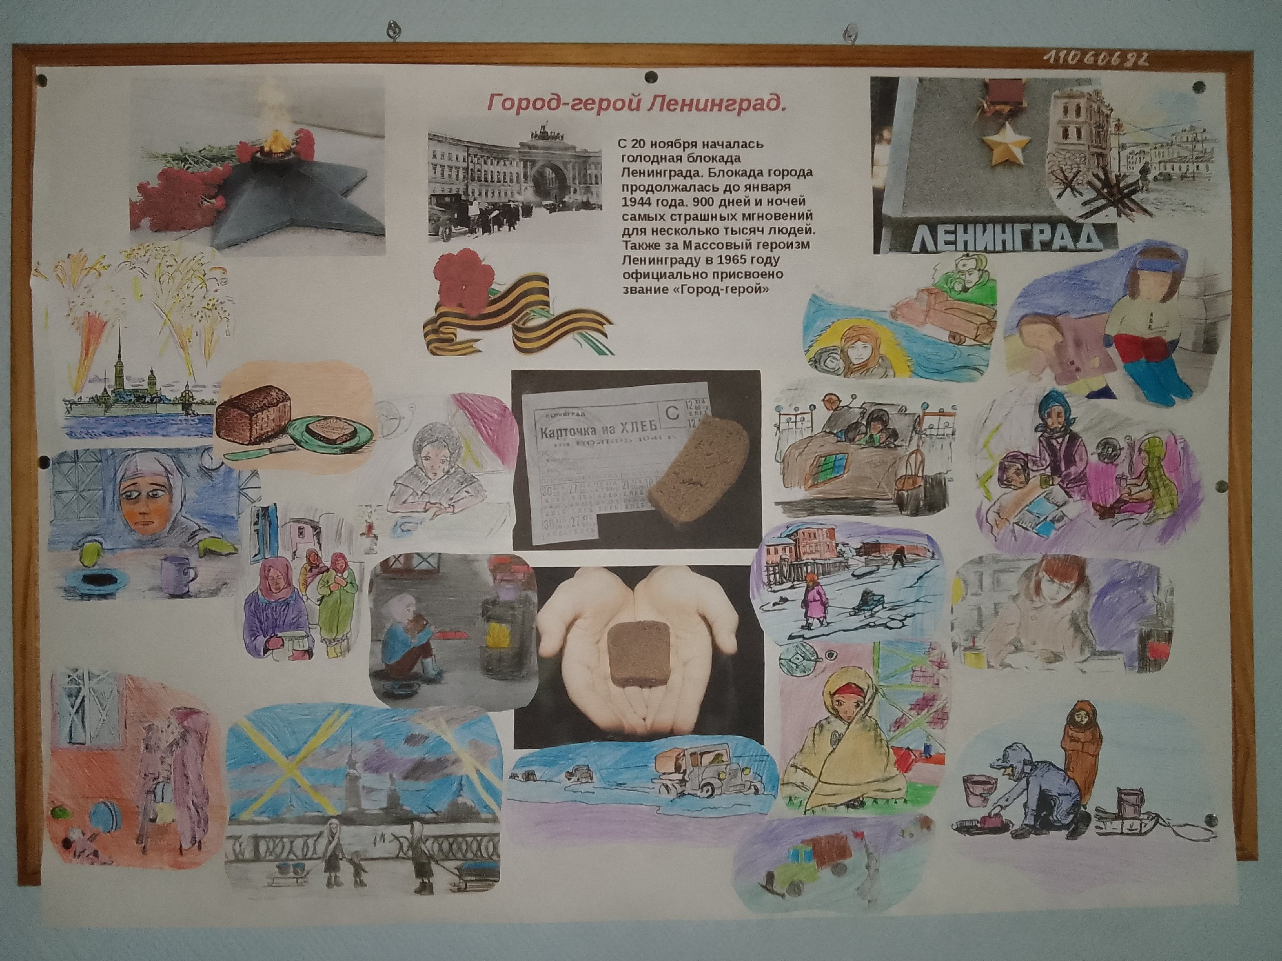
Представляю примеры организации социально значимой деятельности обучающихся на основе опыта работы в детских объединениях.
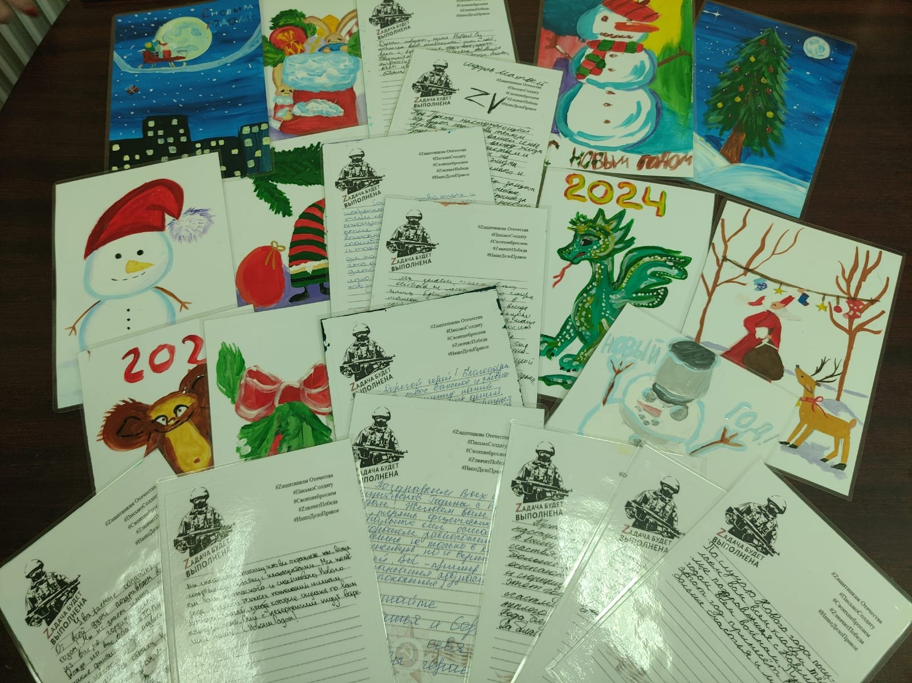
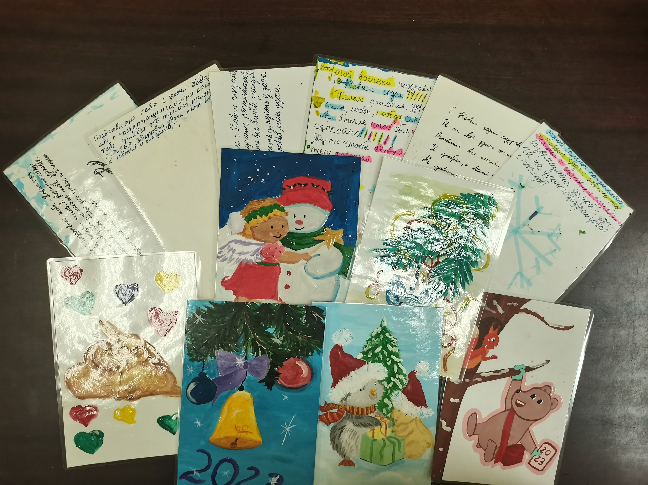
Уже традиционными стали проекты по изготовлению поздравительных Новогодних открыток для ветеранов и военнослужащих гарнизона, для участников СВО, а так же раненых, находящихся на лечении в гарнизонном госпитале. С 2022 года к этому социальному творчеству присоединились и обучающиеся вновь открытого детского объединения «Компьютерная грамотность».

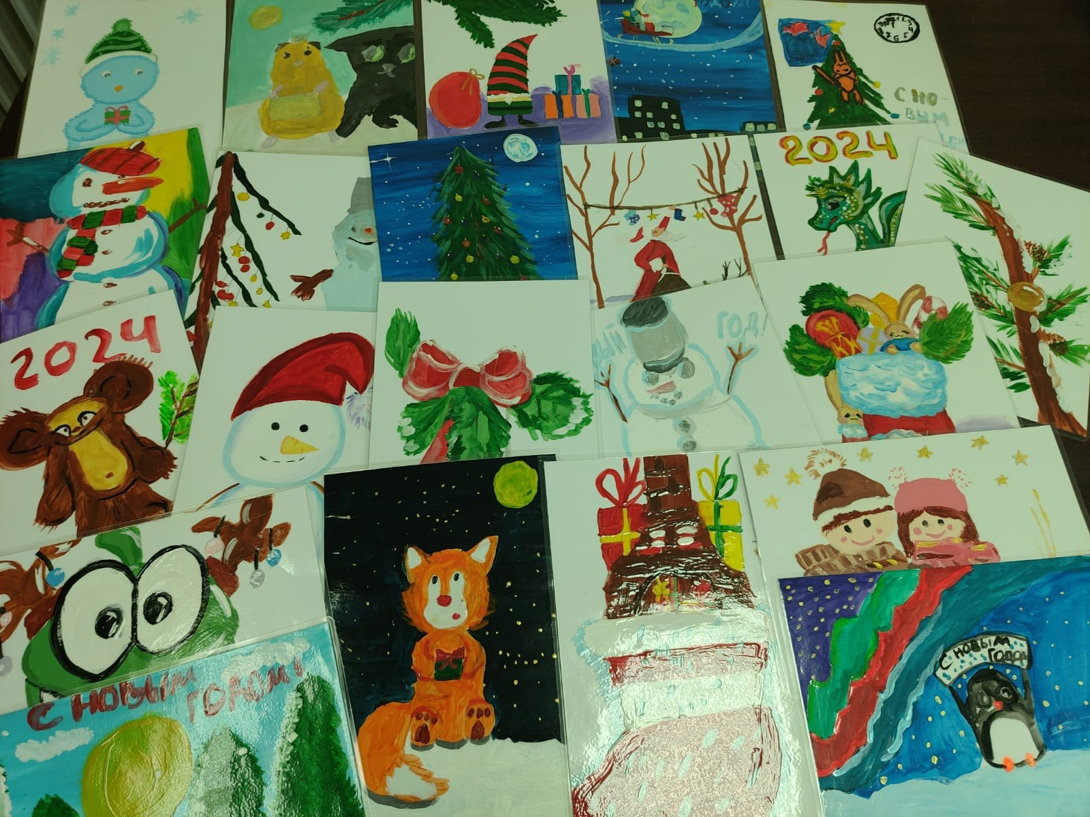
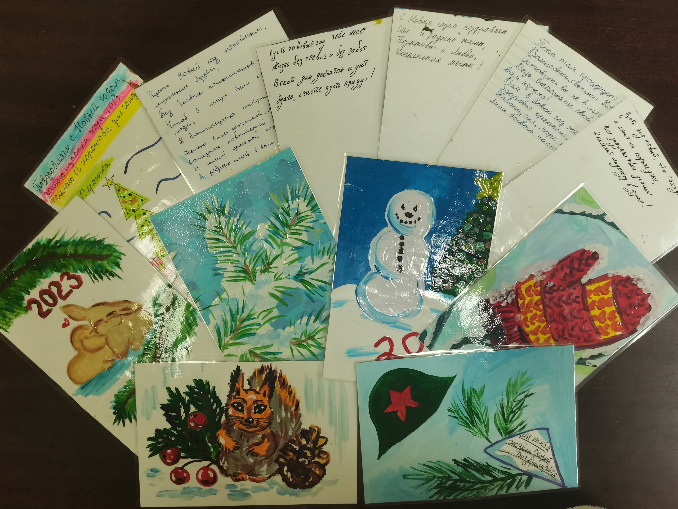





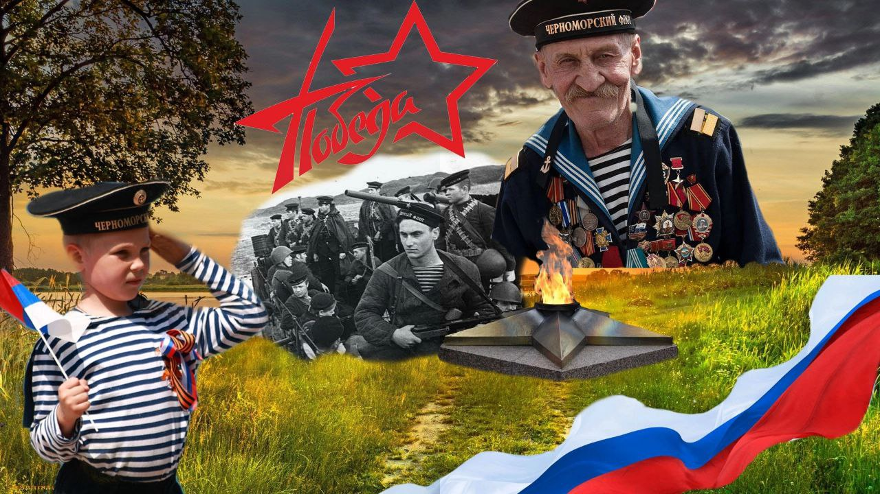
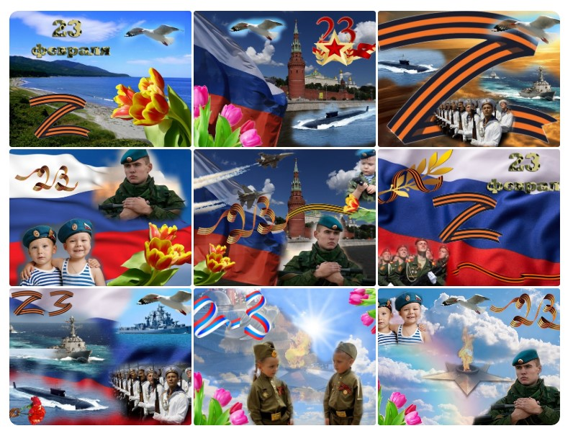

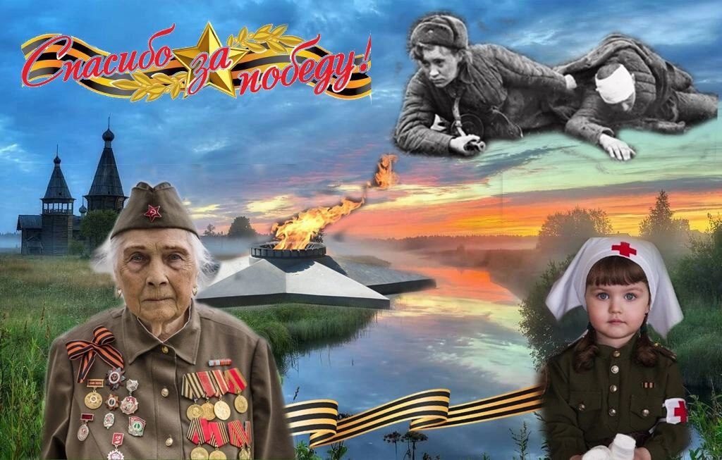

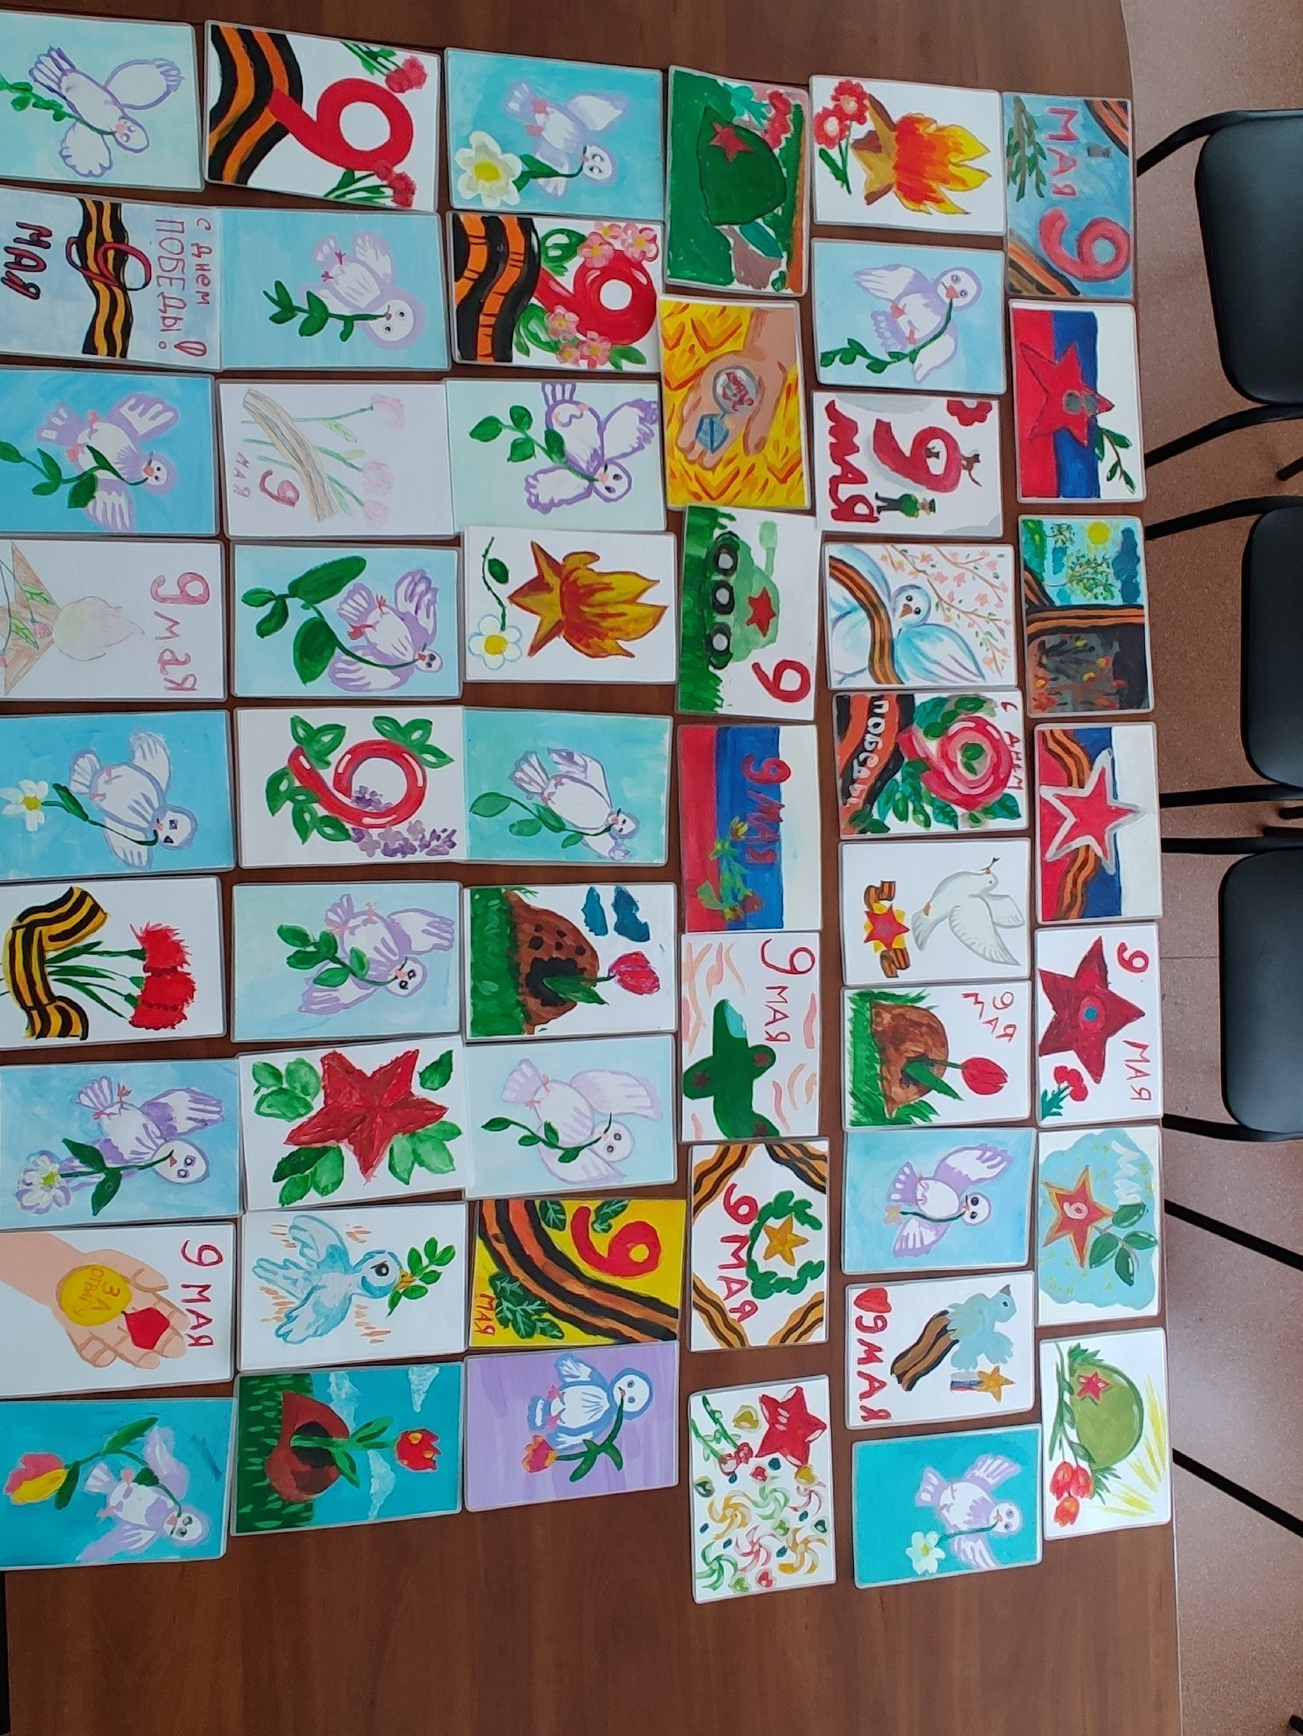
Поздравительные коллажи и открытки к 23 февраля и 9 мая.
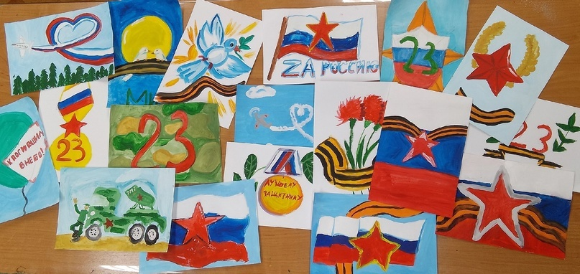

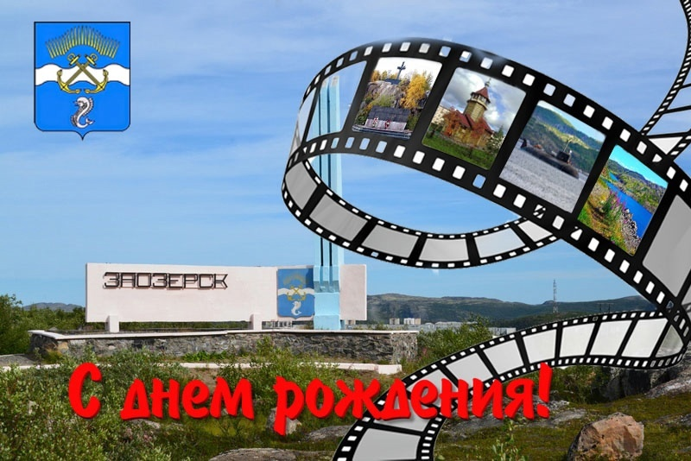
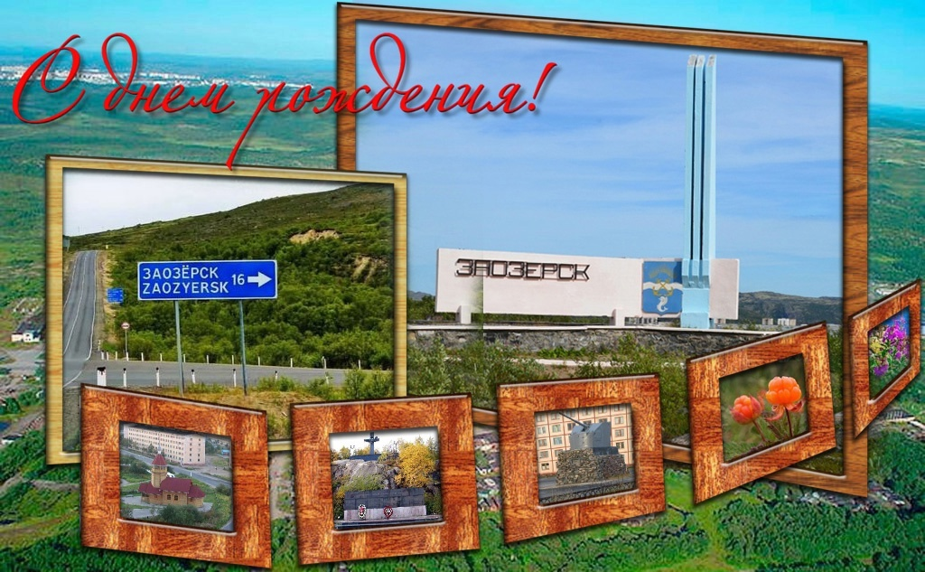
Поздравительные коллажи к юбилею города

Создание экологических знаков для городского парка.
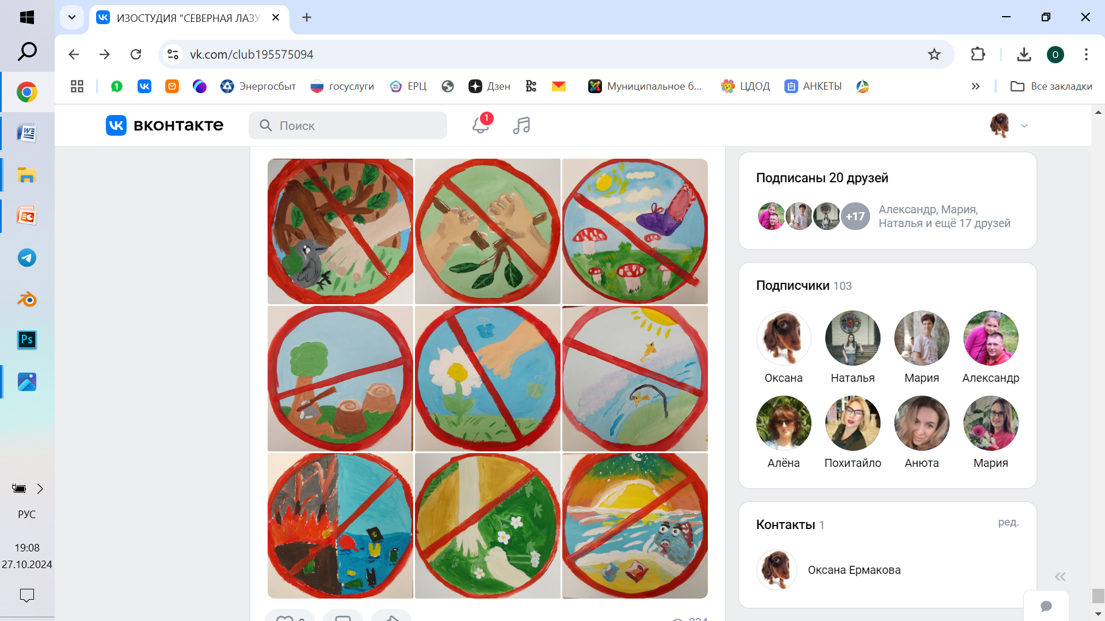
Создание информационных листовок.
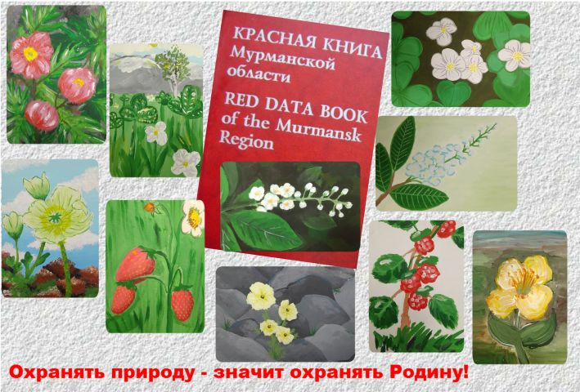
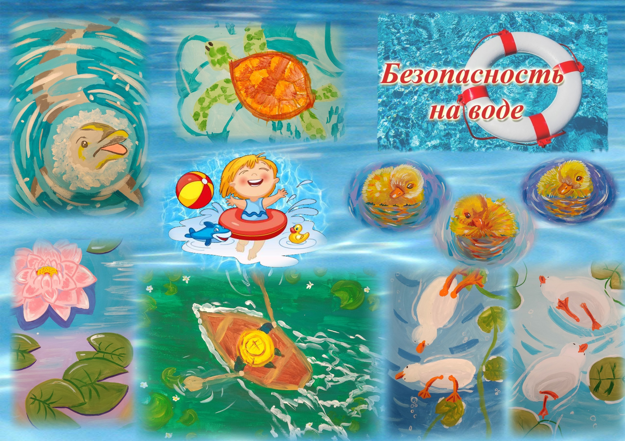
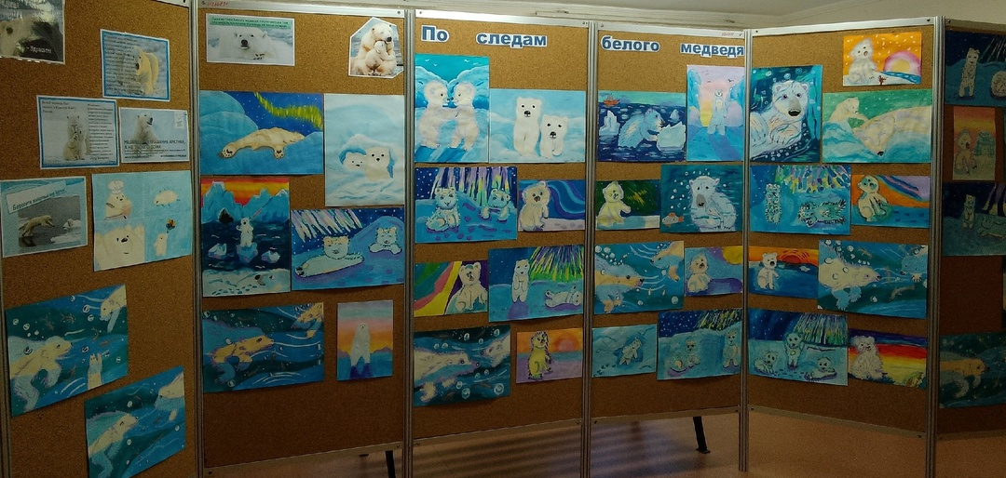
Организация просветительских выставок для жителей города, приуроченных к экологическим дням.

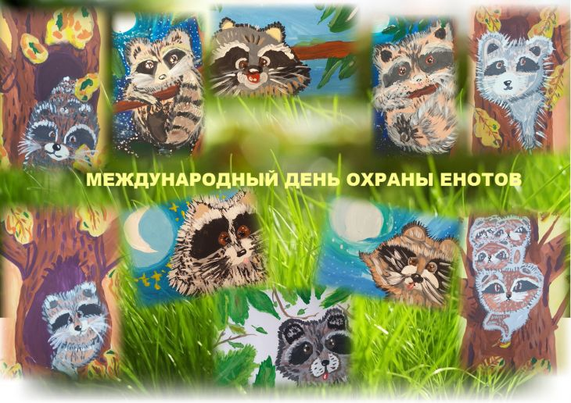

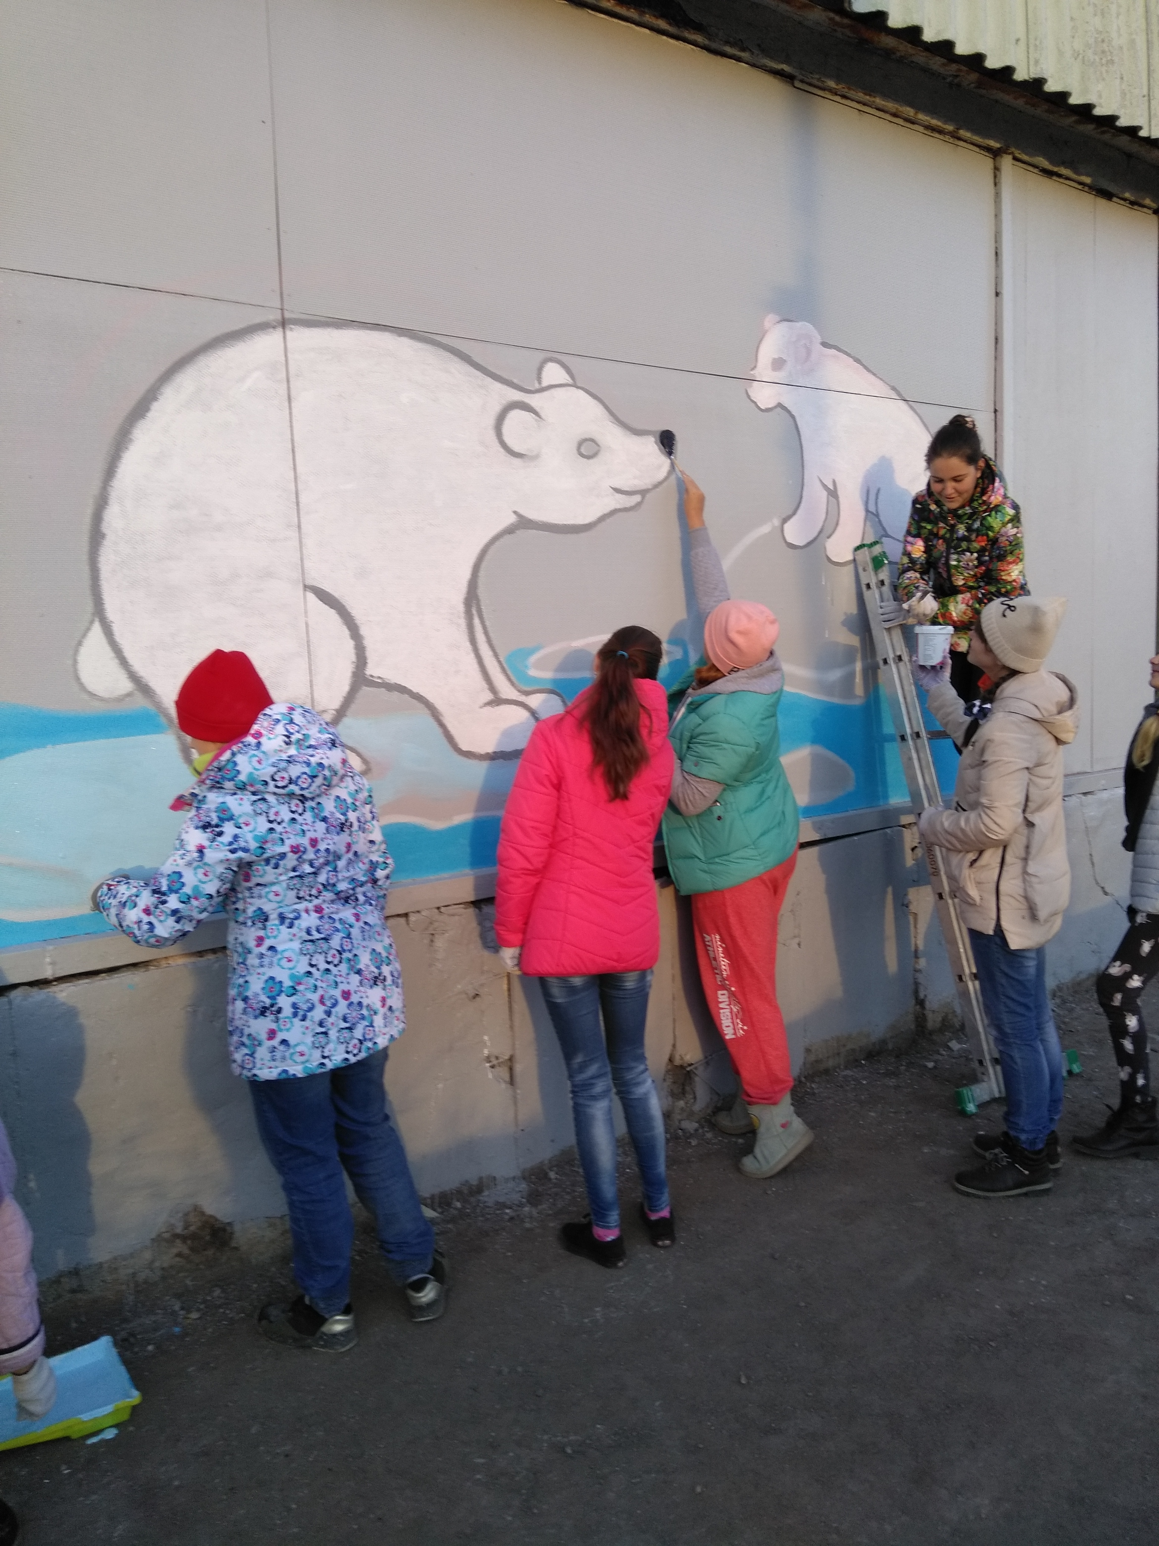
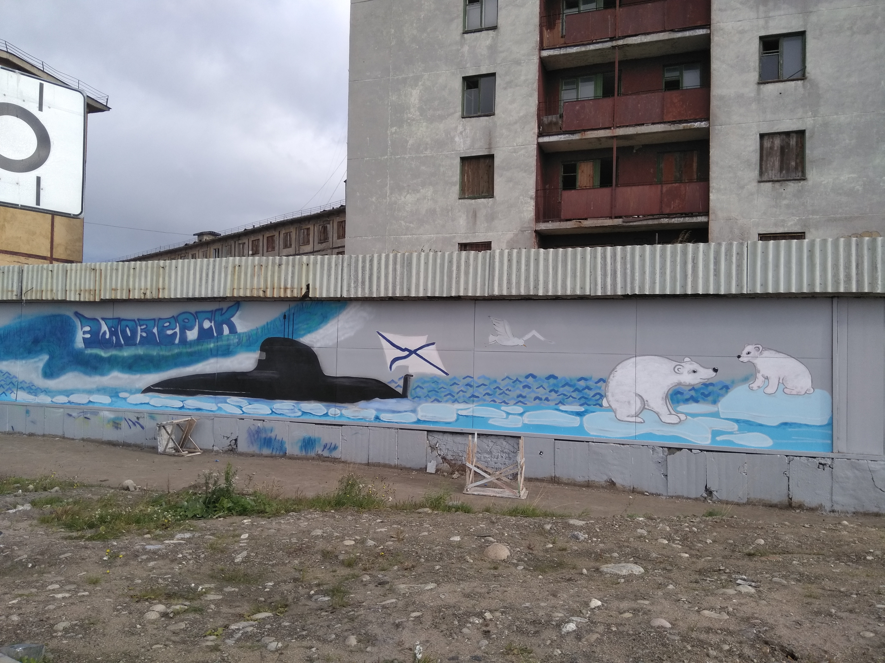
Роспись фасадов заброшенных зданий

Изготовление украшений для Новогоднего представления
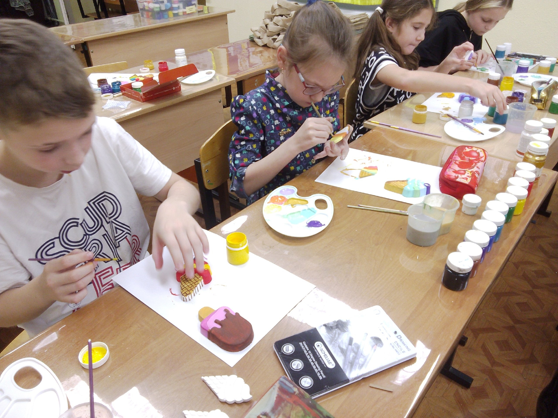


Создание сувенирной продукции для гостей ЦДОД и дошкольников города.
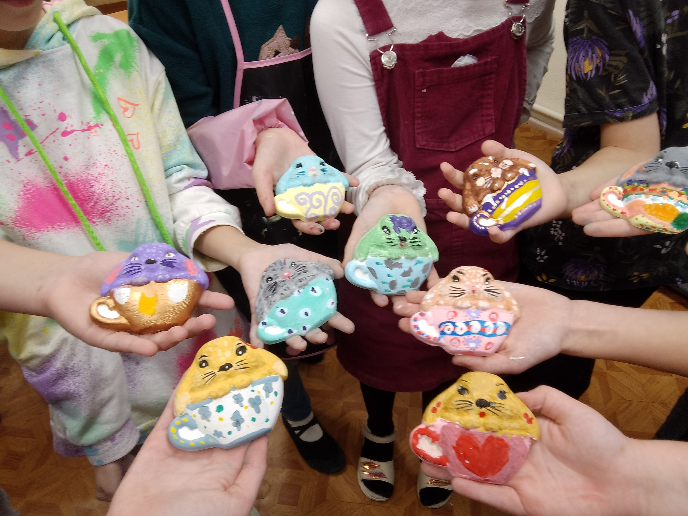
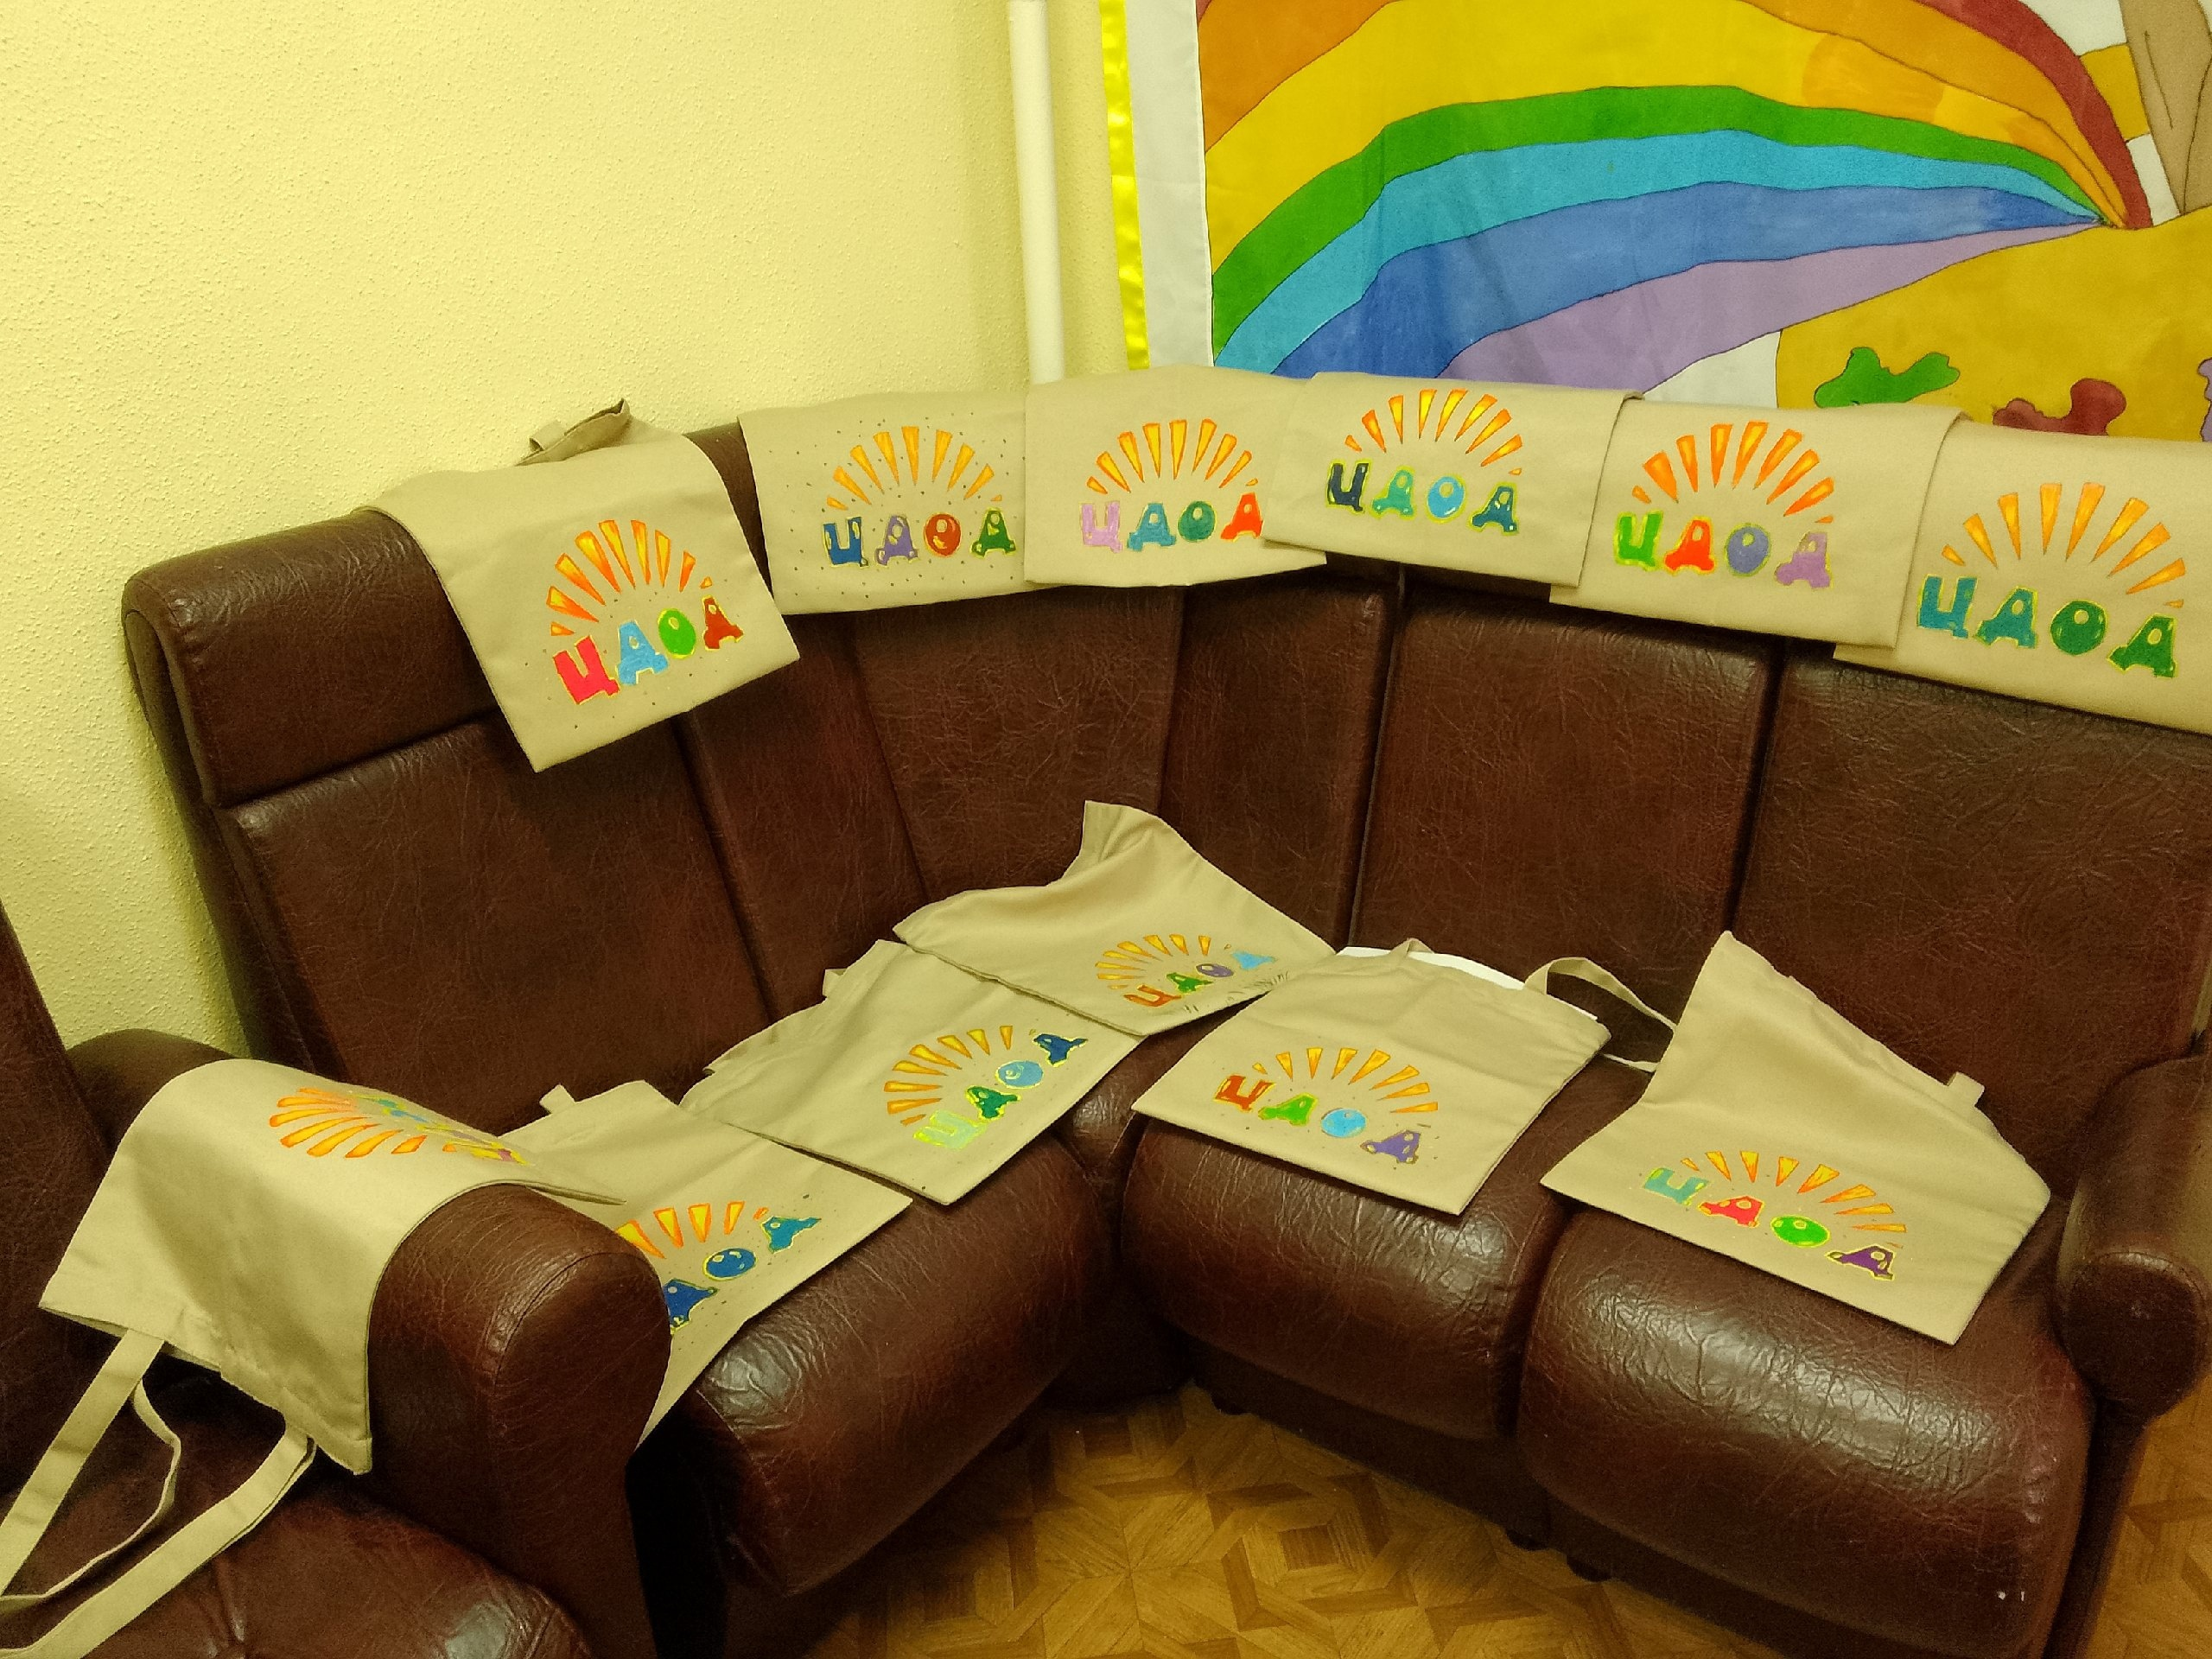

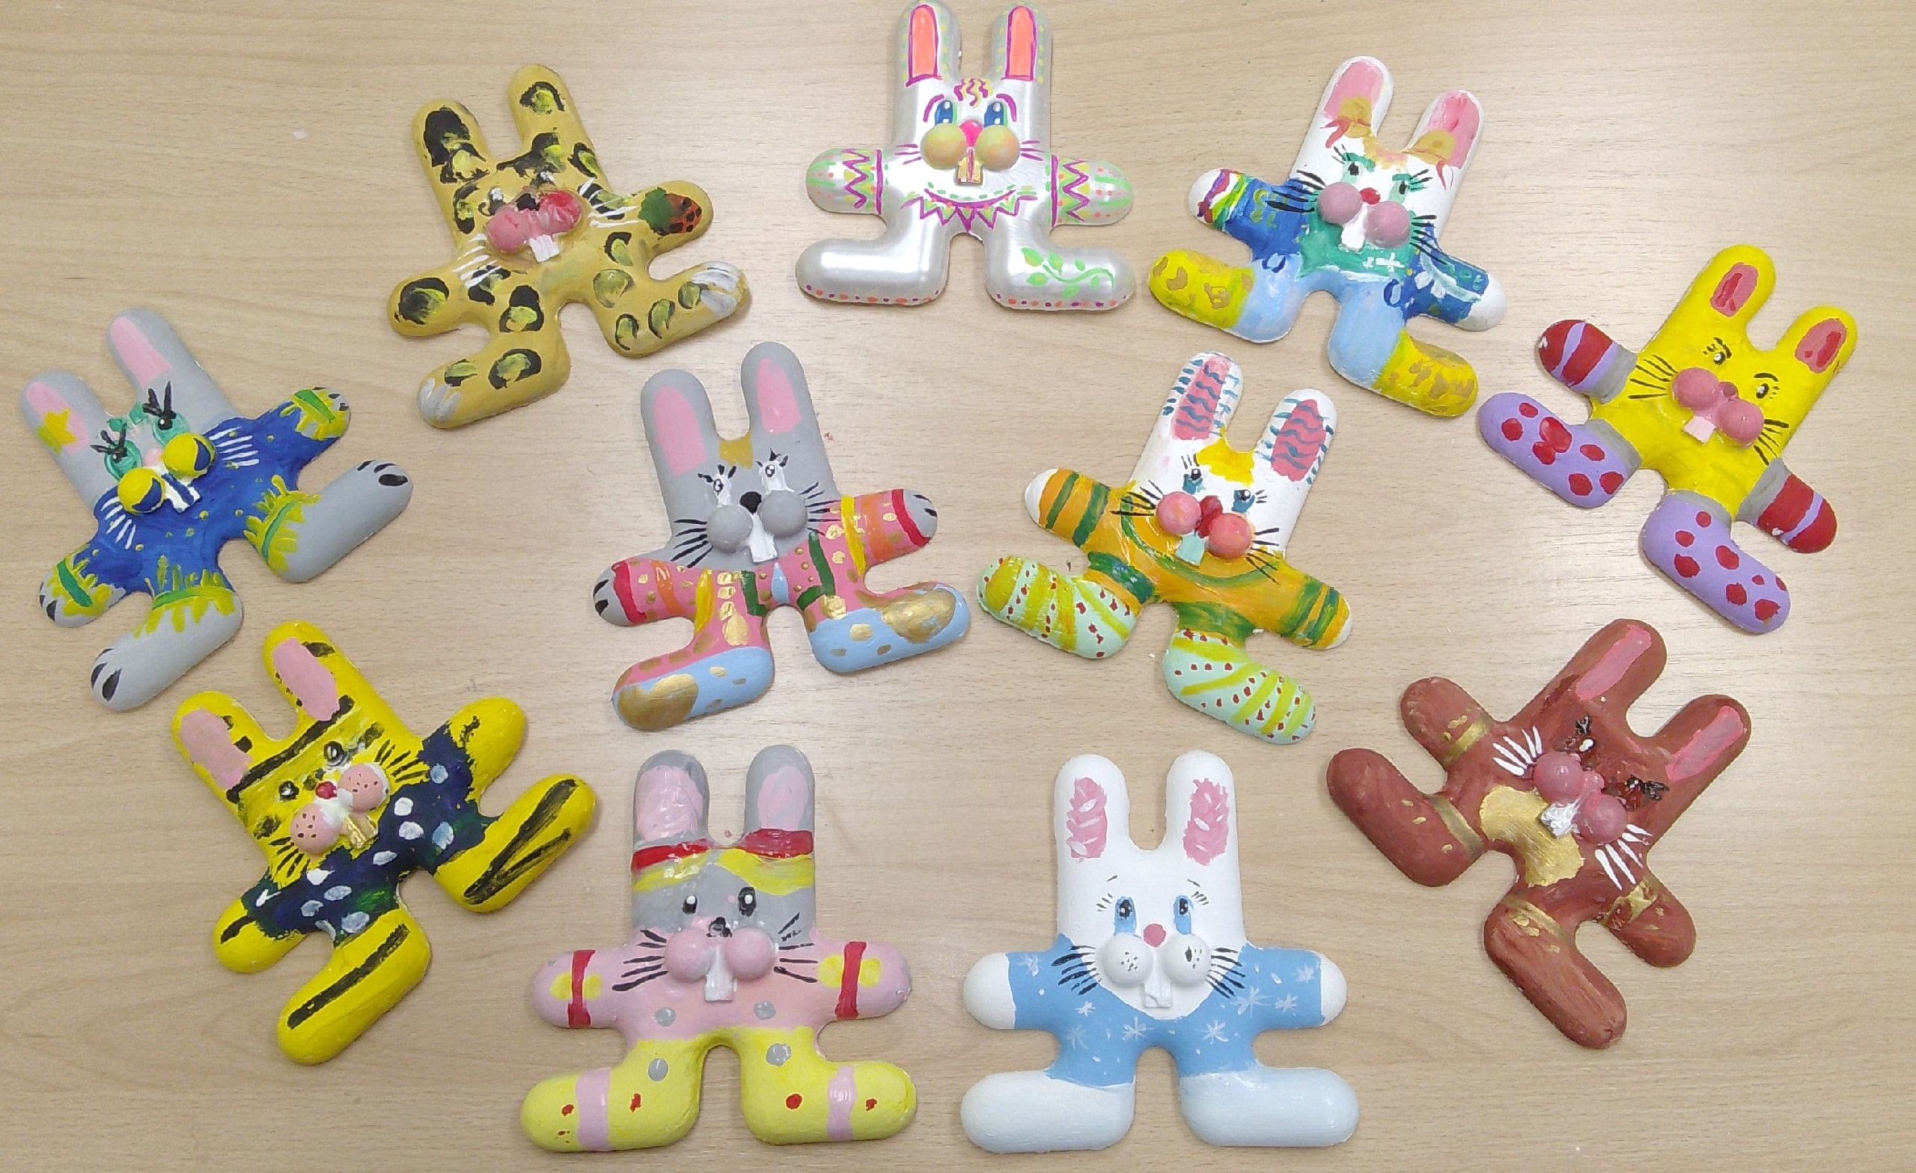

Подводя итог, хотелось бы отметить, что дети являются полноправными гражданами общества, именно потому они должны иметь возможность оказывать влияние, вносить предложения, вести переговоры, принимать решения, налаживать контакты в определенных социальных ситуациях, а педагог выступает помощником, координатором. Основным фактом, обеспечивающим эффективность воспитательного процесса, является личностная включённость подрастающего поколения в событийную жизнь. Реализация социального творчества даст возможность детям заниматься любимым делом и одновременно приносить пользу окружающим, помогает поучаствовать в социально значимой деятельности, ощутить свою причастность к общеполезному делу, показать отношение к социальной действительности и друг к другу.

